План-конспект воспитательного занятия на тему: «Вредные и полезные привычки»

Цель: Продолжить формирование ответственного отношения к своему здоровью.
Задачи: 1) Определить, как привычки влияют на человека
2) Выработать негативное отношение к вредным привычкам
3) Пропагандировать здоровый образ жизни.

Ход занятия
1.Организационный момент

- Здравствуйте, ребята! Я рада видеть вас и наших гостей на занятии.
Прозвенел звонок веселый,
Всех собрал нас на урок,
Чтобы каждый очень просто
В жизни сам себе помог.
Задумывались ли вы когда-нибудь о том, почему в присутствии людей
заложено пожелание друг другу здоровья? Наверно потому, что здоровье для
человека – самая главная ценность. Но, к сожалению, мы начинаем говорить
о здоровье лишь тогда когда его теряем.
2.Актуализация знаний
1) Упражнения на развитие внимания, памяти, мышления.
Буквы на доске:
П | У | О | Р
У | И | О | У
В | О | Ы | Ч
У | К | О | А

– Ваша задача, вычеркнуть повторяющиеся буквы. Из оставшихся букв сложить и прочитать слово.
– Какое слово у вас получилось?
– Что означает слово «привычка»?
– ПРИВЫЧКА – поведение, образ действий, склонность, ставшие для кого-нибудь в жизни обычными, постоянными. То есть, привычка – это то, что мы делаем постоянно.
То, что мы совершаем почти не задумываясь.
Сегодня на занятии мы поговорим о привычках и узнаем какие привычки бывают, а т.ж. как они влияют на человека.
2) Сейчас вы поможете мне разделить все привычки на две группы, а помогут нам в этом стихи.
Послушайте 2 отрывка :
И. Демьянов. « Коля, маленький лентяй,
За собою убирай!
У тебя ленивы руки:
Под столом ремень и брюки.
На полу рубашка,
Николай – неряшка!»
О каких привычках Коли рассказывает автор? ( о лени и неряшливости). Это для него вредно или полезно? Значит, как называются такие привычки ? ВРЕДНЫЕ
Послушайте ещё один отрывок:
А. Усатова « Я один у мамы сын,
Нет у мамы дочки,
Как же маме мне помочь?
Постирать платочки?
Мыло пениться в корыте-
Я стираю, посмотрите!»
А в этом отрывке о каких привычках мальчика идёт речь? Так как можно назвать такие привычки? ПОЛЕЗНЫЕ. На доске появляется тема занятия «Вредные и полезные привычки».
3. Основная часть
1) У каждого человека есть привычки . Надо воспитывать у себя полезные привычки и избавляться от вредных. Но для этого надо уметь отличать полезные привычки от вредных.
Перед вами карточки. На них написаны привычки. Опираясь на тему занятия разложите их на группы (работа в группах).
- постоянно жевать жвачку
- обманывать
- умываться каждое утро
- чистить зубы
- грызть ногти, карандаш, ручку
- класть вещи на место
- делать зарядку
- опаздывать
- говорить правду
- лениться
- убирать за собой игрушки, учебники
- помогать родителям
- драться
- выполнять режим дня
- учить уроки
- кричать
- мыть руки перед едой
- бросать мусор где попало

Обсуждение и проверка выполнения задания, вывешивание на доске полезных и вредных привычек.
Вывод: что такое вредные привычки?( приносят вред) Почему они плохие? ( делают человека неряшливым, грубым, забывчивым, драчливым и т. д. )
Что такое полезные привычки? ( приносят пользу) Почему они полезные? ( делают человека … )
2) А теперь попробуем отгадать загадки , в которых надо отгадать героя и его привычку (загаки читают ребята). Оказывается, из-за владения некоторыми привычками, так можно назвать человека. Послушайте стихотворения и объясните, почему человека так называют.
- Не люблю я, братцы, мыться,
С мылом, щёткой не дружу.
Вот поэтому, ребята,
Вечно грязный я хожу.
И сейчас не потому ли,
Назовут меня… (грязнуля)
- Честно я скажу ребятам:
Быть опрятным, аккуратным
Очень трудно самому.
Сам не знаю почему.
Вещи всюду я бросаю
И найти их не могу,
Что схвачу, в том и бегу.
Где штаны? А где рубаха?
Я не знаю. Я … (неряха)
- Лишь услышу шум и гам,
Я бегу к учителям.
Говорю, что Дима с Петей
Подрались опять в буфете.
Тот контрольную списал,
Тот к уроку опоздал.
Саша взял пенал у Светы,
На уроке ел конфеты,
Не дежурил утром в классе,
Подарил он жвачку Васе.
Вроде я для всех стараюсь,
Но и тут опять беда:
Почему-то называют
Меня ребята … (ябеда)
- Спортом я не занимаюсь
Я никак не закаляюсь
Бегать, прыгать нету сил
Свет мне кажется не мил
Я сутулый и хромой
Я для всех уже больной.
Пролежал уж все бока, я…(лежебока)
- Я вчера был на Луне!
Что, не верите вы мне
Лунный камень я привёз,
Доставал рукой до звёзд.
Погулял я по Луне –
Видел лунных человечков,
Перемолвились словечком.
Три руки у них, три глаза –
Не видал таких ни разу.
Погостил у них немножко,
Как понравилось там мне!
Вы ему не верьте слишком,
Потому что он … (врунишка)
И так, все наверное уже догадались, что все эти привычки вредные, они делают человека невоспитанным, с таким человеком неприятно общаться.

3) Разгадывание кроссворда «Здоровье»
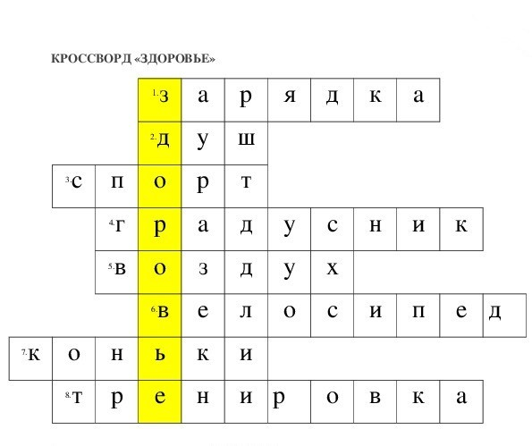

1. Утром раньше поднимайся,
Прыгай, бегай, отжимайся.
Для здоровья, для порядка
Людям всем нужна … (зарядка)
2. Он – холодный, он – приятный,
С ним дружу давно, ребята,
Он водой польёт меня
Вырасту здоровым я! (душ)
3. Болеть мне некогда друзья,
В футбол, хоккей играю я,
И я собою очень горд,
Что дарит мне здоровье … (спорт)

4. Я под мышкой посижу
И что делать укажу:
Или разрешу гулять,
Или уложу в кровать. (градусник)
5. Он нам нужен, чтобы дышать,
Чтобы шарик надувать.
С нами рядом каждый час,
Но невидим он для нас! (воздух)
6. У него – два колеса
И седло на раме.
Две педали есть внизу,
Крутят их ногами. (велосипед)
7. Кто на льду меня догонит
Мы бежим вперегонки
И несут меня не кони,
А блестящие … (коньки)
8. Я до тренинга голодный,
Я белково-углеводный,
Я в обнимку сплю с гантелей,
Я качаюсь на пределе. (тренировка)
Молодцы, ребята, вы правильно отгадали все загадки. Самое главное у человека - это здоровье! И все отгадки можно отнести к полезным привычкам.

4) В следующем задании необходимо определить какие привычки спрятались за запрещающими знаками, какие это привычки полезные или вредные и почему.

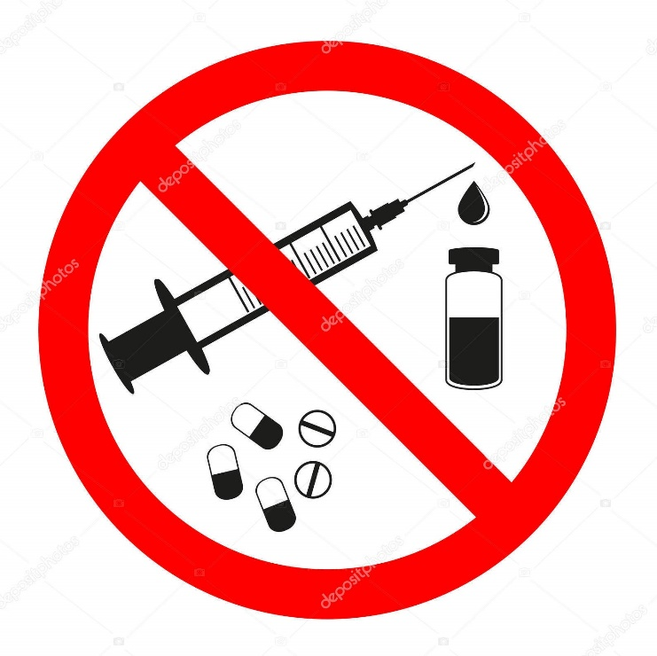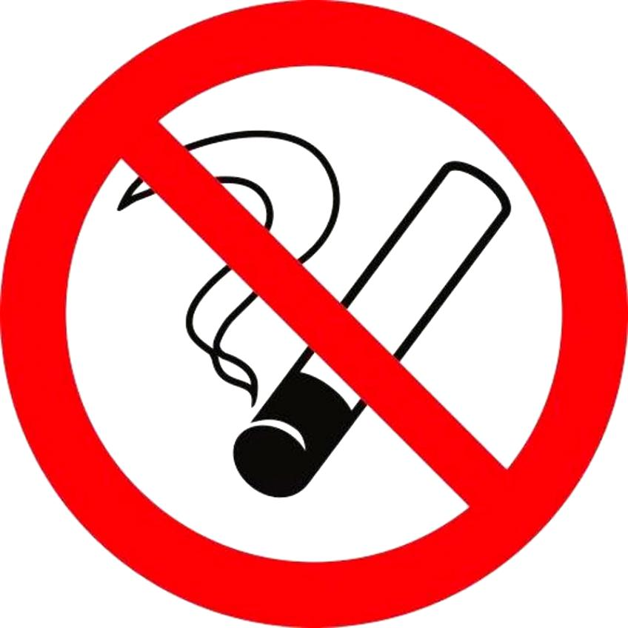
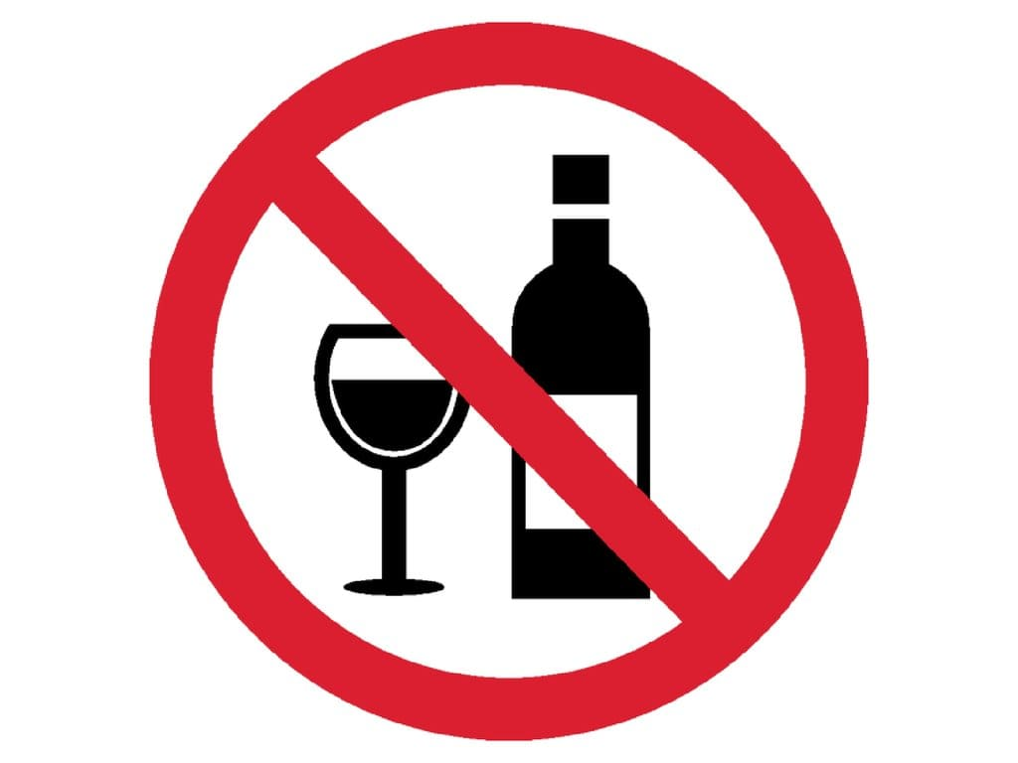
Эти привычки не просто вредные, но и очень опасны для здоровья человека, они могут привести к смерти или укорачивают жизнь человека.
5) Физкультминутка
«Мяч по кругу передай, вежливое слово называй». А употребление вежливых слов мы должны отнести к каким привычкам и почему? (ответы детей, вежливые слова делают нас добрыми и воспитанными, поэтому относятся к полезным пивычкам)
6) Разгадывание ребусов
Сейчас мы будем разгадывать ребусы, постарайтесь определить как эти слова связаны с привычками и какими полезными или вредными?

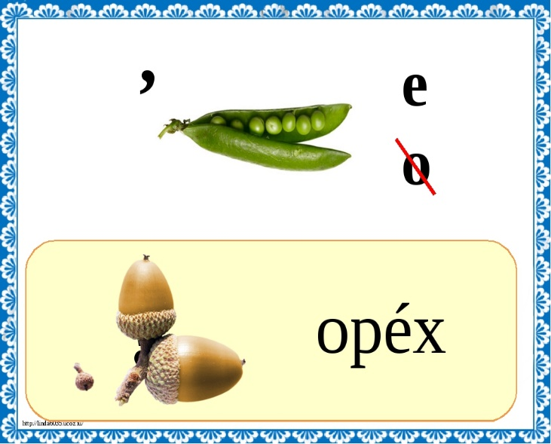
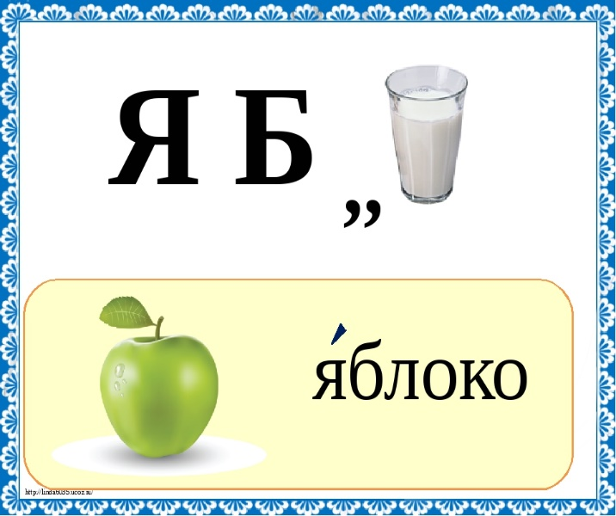
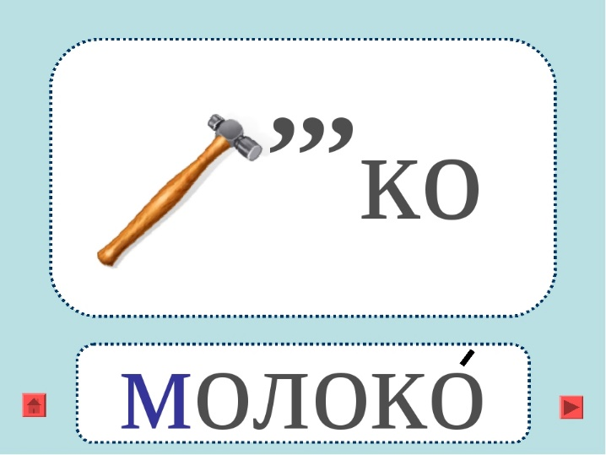
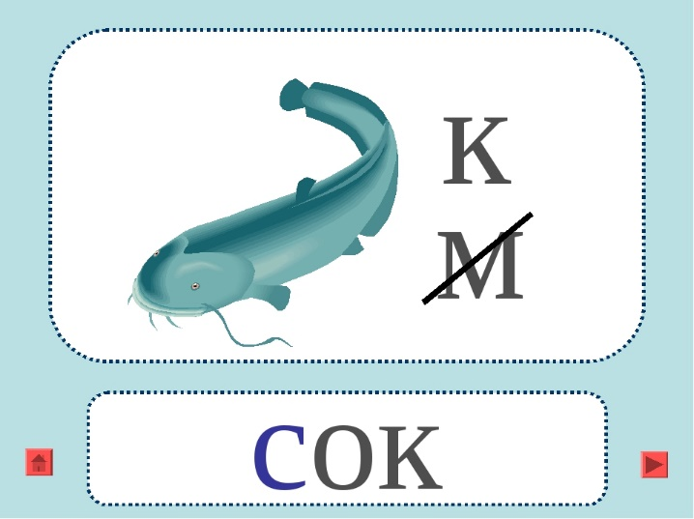
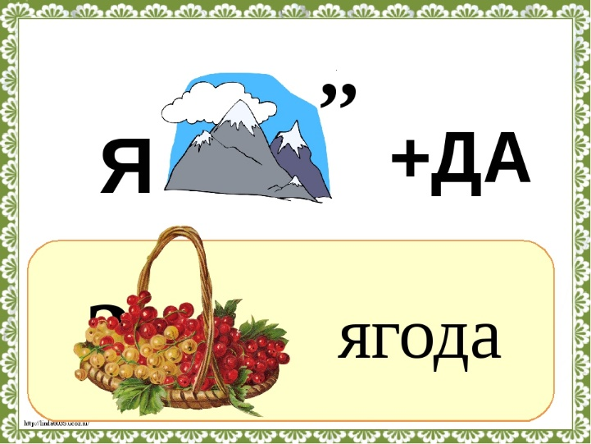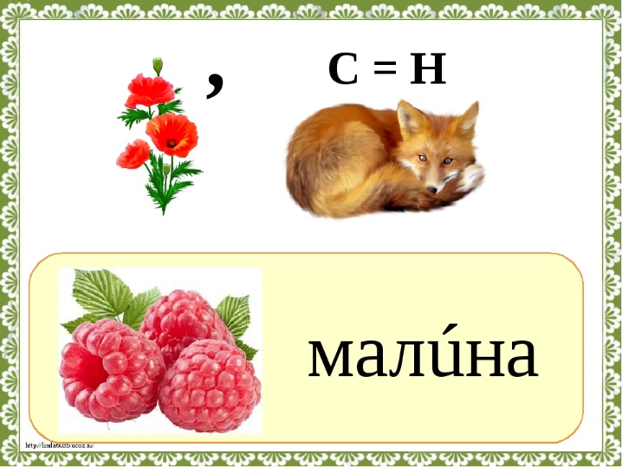

При разгадывании ребусов, мы получили только полезные продукты, их употредление мы отнесем к полезной привычке. Т.к. их употребление помогает быть здоровым и сильным.
4 Подведение итога занятия
- Итак, о чём мы с вами говорили?
- Какие бывают привычки?
- Почему привычки называю полезными?
- Почему привычки называют вредными?
- Что надо делать, чтобы избавиться от вредных привычек или предупредить их появление?
Действительно, наши привычки формируем мы сами. Нужно избавляться от вредных привычек и приобретать , формировать полезные. Какие привычки человек посеял и вырастил в себе, такие плоды и будет пожинать всю жизнь.
Сейчас мы проведем небольшой тест по теме занятия и посмотрим , кто был внимателен на занятии.

Тест "Вредные привычки"
Внимательно прочитай вопросы и выбери 1 вариант ответа. .
1)Что относится к вредным привычкам?
а) закаливание
б) чтение
в)курение
г) спорт
2)Как влияют вредные привычки на организм человека?
а) наносят огромный вред организму
б) положительно влияют на организм
в) никак не влияют
3) Какая привычка является полезной?
а) есть много сладостей
б) долго смотреть телевизор и играть в компьютер
в) читать книги
г) прогуливать уроки
4) Какая привычка укрепит твое здоровье?
а) грызть ногти
б) чистить зубы 2 раза в день
в) смотреть мультфильмы
г) есть много конфет
(Проверяем ответы детей)
Вывод: наши привычки формируем мы сами. Нужно избавляться от вредных привычек и приобретать полезные. Какие привычки человек посеял и вырастил в себе, такие плоды и будет пожинать всю жизнь.
5 Рефлексия
Наше занятие подошло к концу, все ребята хорошо работали. А теперь каждый из вас напишет на листке свою самую плохую привычку, от которой он хотел бы избавиться. Сложите листок и вбросьте свои вредные привычки в сундучок, а я их спрячу под замок.

